#### Δραστηριότητα : “Διανύσματα στο Επίπεδο”

#### Στ τάξη

Όπως γνωρίζετε από την Μυθολογία, ο Θησέας για να μην χαθεί μέσα στον Λαβύρινθο, καθώς προχωρούσε άπλωνε ένα σχοινί ώστε μετά την συνάντηση του με τον Μινώταυρο να μπορέσει να επιστρέψει. Τι θα γινόταν όμως αν κάποιος προκειμένου να τον εγκλωβίσει κατέστρεφε το σχοινί;

Σε έναν Λαβύρινθο **Σχήμα 1** που υποθέτουμε ότι έχει διαδρόμους παράλληλους ή κάθετους μεταξύ τους μπορείτε να υποδείξετε στον Θησέα ένα τρόπο να βρει τον δρόμο της επιστροφής χωρίς την χρήση του «μίτου» της Αριάδνης;

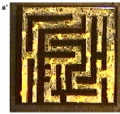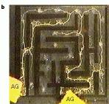

**Σχήμα 1**

###### Βήμα 1ο

|  |  |
| --- | --- |
| 32 | α)Ανοίξτε το αρχείο «Δραστηριότητα» . Χρησιμοποιώντας τα αντίστοιχα κουμπιά μπορείτε να εμφανίσετε έναν μικρό ή έναν μεγαλύτερο Λαβύρινθο [Ας εμφανίσουμε αρχικά τον μικρό]  β)Χρησιμοποιήστε τα κουμπιά ΟΡΙΖΟΝΤΙΑ ΕΜΠΡΟΣ ή ΟΡΙΖΟΝΤΙΑ ΠΙΣΩ, ΚΑΤΑΚΟΡΥΦΑ ΕΠΑΝΩ ή ΚΑΤΑΚΟΡΥΦΑ ΚΑΤΩ προκειμένου να μετακινείτε βήμα-βήμα τον Θησέα ώστε να προσεγγίσει τον Μινώταυρο [Να καταλήξει στην θέση του].  Σημειώστε στον παρακάτω πίνακα τον αριθμό των μετακινήσεων που κάνετε, στις αντίστοιχες στήλες.  γ)Υπολογίστε τώρα την συνολική οριζόντια και κατακόρυφη μετακίνηση. [Η οριζόντια και κατακόρυφη διεύθυνση παριστούν στο σχήμα μας τις δύο κάθετες μεταξύ τους διευθύνσεις του Λαβύρινθου]. Προσθέστε χωριστά όλες τις εμπρός και χωριστά τις πίσω οριζόντιες μετακινήσεις. Επαναλάβετε το ίδιο για τις κατακόρυφες. Στα κελιά του πίνακα που βρίσκονται κάτω από την γραμμή «ΣΥΝΟΛΙΚΑ ΑΘΡΟΙΣΜΑΤΑ» γράψτε το αριθμό που προκύπτει με την αφαίρεση των στηλών «ΕΜΠΡΟΣ» - «ΠΙΣΩ». Αν συνολικά οι «ΠΙΣΩ» μετακινήσεις ήταν περισσότερες από τις «ΜΠΡΟΣΤΑ» τοποθετήστε μπροστά από τον αριθμό που θα βρείτε το «-».  δ)Πόσες οριζόντιες και κατακόρυφες μετακινήσεις συνολικά θα έπρεπε να κάνει ο Θησέας ώστε να βρεθεί στην θέση του Μινώταυρου αν δεν υπήρχαν τα χωρίσματα;  …… |

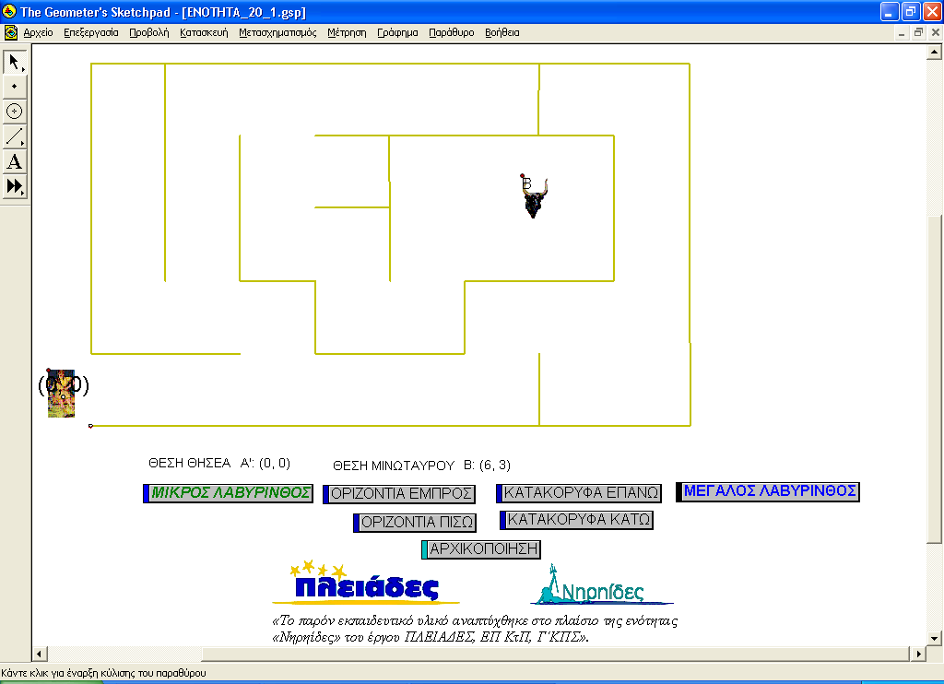

**Εικόνα 1**

|  |  |  |  |
| --- | --- | --- | --- |
| **ΟΡΙΖΟΝΤΙΕΣ** | | **ΚΑΤΑΚΟΡΥΦΕΣ** | |
| **ΕΜΠΡΟΣ** | **ΠΙΣΩ** | **ΕΠΑΝΩ** | **ΚΑΤΩ** |
|  |  |  |  |
|  |  |  |  |
|  |  |  |  |
|  |  |  |  |
|  |  |  |  |
| **ΑΘΡΟΙΣΜΑΤΑ** | | | |
| **ΕΜΠΡΟΣ** | **ΠΙΣΩ** | **ΕΠΑΝΩ** | **ΚΑΤΩ** |
|  |  |  |  |
| **ΣΥΝΟΛΙΚΑ ΑΘΡΟΙΣΜΑΤΑ 3** | | | |
| **ΟΡΙΖΟΝΤΙΕΣ ΕΜΠΡΟΣ** | | **ΚΑΤΑΚΟΡΥΦΕΣ ΕΠΑΝΩ** | |
|  | |  | |

**Πίνακας .1**

###### Βήμα 2ο

|  |  |
| --- | --- |
| j0301252 | Κάντε την σύμβαση ότι κάθε μετακίνηση στο επίπεδο θα την παριστάνουμε με ένα ζευγάρι αριθμών όπως το (2,5). Ο πρώτος αριθμός θα παριστάνει τις οριζόντιες μετακινήσεις ενώ ο δεύτερος τις κατακόρυφες δηλαδή το προηγούμενο ζευγάρι παριστάνει δύο οριζόντιες μπροστά μοναδιαίες μετακινήσεις και πέντε κατακόρυφες άνω μετακινήσεις. Όπως και στην 1η δραστηριότητα για να χαρακτηρίσουμε τις ΠΙΣΩ και ΚΑΤΩ μετακινήσεις θα τοποθετούμε μπροστά τους το «-» |

|  |  |
| --- | --- |
| 32 | α) Ποια μετακίνηση παριστάνει το ζευγάρι (0,2)  ....  β) Ποια μετακίνηση παριστάνει το ζευγάρι (3,0)  ....  γ) Ποια μετακίνηση παριστάνει το ζευγάρι (0,-2)  ….  δ) Ποια μετακίνηση παριστάνει το ζευγάρι (-3,0)  …. |

###### Βήμα 3ο

|  |  |
| --- | --- |
| j0301252 | Κάντε την σύμβαση ότι κάθε μετακίνηση στο επίπεδο θα την παριστάνουμε με ένα ζευγάρι αριθμών όπως το (2,5). Ο πρώτος αριθμός θα παριστάνει τις οριζόντιες μετακινήσεις ενώ ο δεύτερος τις κατακόρυφες δηλαδή το προηγούμενο ζευγάρι παριστάνει δύο οριζόντιες μπροστά μοναδιαίες μετακινήσεις και πέντε κατακόρυφες άνω μετακινήσεις. Όπως και στην 1η δραστηριότητα για να χαρακτηρίσουμε τις ΠΙΣΩ και ΚΑΤΩ μετακινήσεις θα τοποθετούμε μπροστά τους το «-» |

|  |  |
| --- | --- |
| Untitled-aaa1 | α) Χρησιμοποιώντας τα στοιχεία του πίνακα 1 συμπληρώστε τώρα στον πίνακα 2 (Στήλη: ΑΝΤΙΣΤΟΙΧΟ ΖΕΥΓΑΡΙ ΜΕΤΑΒΑΣΗΣ) τα ζευγάρια αριθμών που είναι αντίστοιχα της πορείας του Θησέα προς τον Μινώταυρο.  β) Στον ίδιο πίνακα και στην στήλη του «ΑΝΤΙΣΤΟΙΧΟ ΖΕΥΓΑΡΙ ΕΠΙΣΤΡΟΦΗΣ» συμπληρώστε τα ζευγάρια που θα καθορίσουν την πορεία εξόδου.  γ)Διατυπώστε τώρα εδώ τον τρόπο που σκεφθήκατε για να συμπληρώσετε τα ζευγάρια που καθορίζουν την πορεία εξόδου από τον Λαβύρινθο.  …. |

|  |  |  |
| --- | --- | --- |
| **Α/Α** | **ΑΝΤΙΣΤΟΙΧΟ  ΖΕΥΓΑΡΙ ΜΕΤΑΒΑΣΗΣ** | **ΑΝΤΙΣΤΟΙΧΟ  ΖΕΥΓΑΡΙ ΕΠΙΣΤΡΟΦΗΣ** |
|
| **1** |  |  |
| **2** |  |  |
| **3** |  |  |
| **4** |  |  |
| **5** |  |  |
| **6** |  |  |
| **7** |  |  |
| **8** |  |  |
| **9** |  |  |
| **10** |  |  |
| **11** |  |  |

##### Πίνακας 2